Санкт-Петербургский политехнический университет Петра Великого

Институт компьютерных наук и технологий

Высшая школа интеллектуальных систем и суперкомпьютерных технологий

**Лабораторная работа № 1**

Машина Тьюринга

по дисциплине «Низкоуровневое программирование»

Выполнил

студент гр. 3530901/90004

_________________________ Шомов М.Ю.

(подпись)

Руководитель

_________________________ Алексюк А.О.

(подпись)

«___» ______________ 2021 г.

Санкт-Петербург   
2021

**Задача**

В соответствии с условием 19 варианта требуется построить машину Тьюринга, осуществляющая перевод прямого двоичного кода в двоичный дополнительный. Дополнительный код отрицательного числа как обратный код плюс 1. Для положительного числа дополнительный код идентичен прямому.

План преобразования таков, стартуя со старшего разряда анализируем, если старший (знаковый) бит равен 0, то на этом преобразования завершаются. Если 1, то начинаем преобразовывать. Пропустив старший бит инвертируем все разряды, доходя до конца прибавляем к последнему биту единицу. Каретка останавливается на старшем бите.

Реализуем вышеописанный алгоритм в симуляторе машины Тьюринга <https://kpolyakov.spb.ru/prog/turing.htm>. Составим правила. Q1 –правило, обеспечивающее проверку старшего бита. Если знаковый бит равен 1, то каретка сдвигается со старшего разряда и запускается Q2, который выполняет сдвиг до младшего разряда с инверсией каждого разряда. Дойдя до младшего бита, запускается Q3, который в паре с Q4 выполняет операцию сложения до старшего разряда. На рисунке 1 представлена таблица правил из симулятора машины.

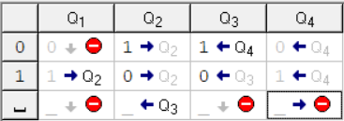

Рисунок 1 Таблица правил

Проведём симуляцию работы машины на основе вышеуказанных правил. Так преобразуем число -75, имеющее представление в прямом двоичном коде 11001011. Значит дополнительный код должен иметь представление 10110101. На рисунках 2 и 3 представлены снимки экрана симулятора, отражающая начальное состояние, а затем конечное.

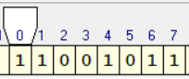

Рисунок 2 Код до преобразования

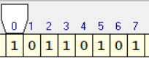

Рисунок 3 Код после преобразования

Рассмотрим другой случай. Возьмём число 13, имеющее двоичное представление в прямом коде 01101. На рисунках 4 и 5 представлены снимки экрана из симулятора машины Тьюринга до выполнения алгоритма и после, соответственно.

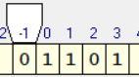

Рисунок 4 Код до преобразования



Рисунок 5 Код после преобразования

Полученные результаты полностью оправдали ожидания. Алгоритм сработал корректно в обоих случаях.

**Вывод**

В ходе данной работы был осуществлён алгоритм перевода прямого двоичного кода в дополнительный на машине Тьюринга. Результаты полностью соответствуют ожидаемым.